Муниципальное бюджетное дошкольное образовательное учреждение центр развития ребенка детский сад первой категории «Колокольчик»

Консультация для родителей
«Читаем сказки детям»
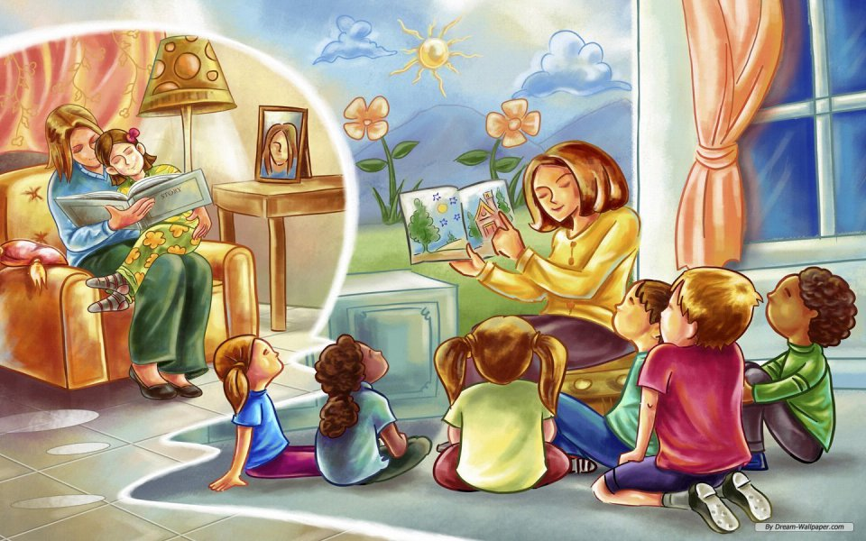
Воспитатель первой
квалификационной категории
Забродина Ирина Павловна

Август 2018 года

Уважаемые родители!
В наше время трудно оторвать детей от планшета и компьютера. Родители редко читают детям книги. А дети порой и не желают слушать, не проявляют любознательность. Важность чтения сказок для детей трудно переоценить и уже не требует доказательств. Как и то, что более успешным в дальнейшей учёбе и, как следствие, в будущей карьере и в жизни, может быть только любознательный и читающий человек. Давайте же будем прививать интерес к чтению нашим детям!
Вот несколько полезных советов для формирования интереса к детской литературе:
Сказки дети должны слушать в обстановке, которая помогает более глубокому восприятию сказочных образов, например в тихий вечер в уютной обстановке, на природе. Ребенку, особенно маленькому, необходимо читать вслух, чтобы он мог эмоционально реагировать на прочитанное. Отечественные и зарубежные психологи, проведя многолетние наблюдения, пришли к выводу, что чтение вслух – это основа эмоционально-эстетического восприятия ребенком художественного произведения. Это явление объясняется тем, что у детей младшего возраста чувство преобладает над разумом, размышление и оценка наступают тогда, когда ребенок эмоционально переживет прочитанное.
Сказки должны быть яркими, образными, небольшими. Нельзя давать детям множество впечатлений, так как может притупиться чуткость к рассказанному. Не следует много говорить. Ребенок должен уметь не только слушать, но и молчать, потому что в эти мгновения он думает, осмысливает новое.
Если ребенок еще маленький и не может спокойно сидеть и слушать вас, это не страшно. Во время игры вы, родители, можете рассказывать сказки или истории, ранее прочитанные или же сочиненные. Если малыш полюбил одну из сказок и просит повторять ее снова и снова, нельзя ему отказывать. Придет время, и другая сказка станет любимой.
И в тоже время не стоит быть слишком настойчивым, академичным и соблюдать все правила чтения. Ничего не делайте по принуждению! Не хочет сейчас ребенок слушать до конца – не нужно заставлять. Выбирать те книги, которые интересны Вашему маленькому слушателю.
Неоценимую помощь окажет кукла-перчатка. Дети лучше воспринимают воспитательные моменты сказки, исходящие от этого персонажа, чем от вас, родителей. Кукла-перчатка может каждый вечер приходить к малышу их рассказывать. После сказки кукла-перчатка может подарить ему что-нибудь на память.
Дети постарше охотно вместе взрослыми разыграют сказочный сюжет по ролям.
Безусловно, в процессе чтения обязательно останавливайтесь на тех словах, значения которых ваш ребенок точно не знает, постарайтесь их объяснить. Не забывайте, что имеет значение – как читать ребенку вслух. Одного прочтения произведения бывает недостаточно. Необходимо знать, насколько ребенок понял, о чем в книге говорится, запомнил ключевые моменты.

